Консультация на тему:«Влияние сладкого на зубы ребёнка»
Цель : пополнить знания детей о влиянии употребления конфет на здоровье зубов детей.
Задачи:
1.Познакомить детей с болезнью зубов – кариесом, причиной его возникновения.
2.Выявить влияние употребления разных видов конфет на здоровье зубов в зависимости от их состава и содержания сахара, длительности нахождения конфет в ротовой полости во время их употребления.
3.Разработать правила выбора конфет, наименее вредящих здоровью зубов.
4.Закрепить умение анализировать, обобщать, схематизировать, проводить эксперимент.
5.Воспитывать бережное отношение к здоровью своего организма (здоровью зубов в частности).
Все без исключения -и взрослые , и дети любят сладости. И чай, кофе очень часто мы пьём с конфетами, с печеньем, с пирожными, с вареньем и другими сладостями. На любом праздничном столе обязательно найдутся всевозможные сласти. Ни одно день рождение не обходится без торта, да и красочный новогодний подарок с конфетами является одним из главных атрибутов Нового года. Но так ли они полезны для здоровья зубов? И какие же конфеты являются самыми вредными?
«Создание копилки»
В нашу копилку вошли разные виды конфет, информация из интернета о влиянии сахара на здоровье зубов, информация, которую мы получили в беседе с врачом- стоматологом, которая рассказала о вреде конфет, провели анкетирование среди детей нашего класса.
«Как вы относитесь к конфетам?»
Было опрошено 20 ребят. Результаты опроса таковы:
Любите ли вы конфеты? | 100% опрошенных ответили - да
Ваши любимые конфеты? | 70% - шоколадные, 10% - желейные,  10% - ириски, 10% - карамель
Как вы считаете, полезны конфеты или вредны? | 30% - полезны, 50% - вредны, если ими злоупотреблять, 20% - не знаю
В чём польза и вред конфет? | полезны, т.к. содержат питательные вещества,  полезны, т.к улучшают настроение  вредны, т.к. портят зубы и аппетит  вредны, т.к. вызывают аллергию, диатез
Сколько конфет в день вы потребляете? | от нескольких штук до 0, 2кг
Можете ли вы отказаться от сладкого (конфет)? | 100% опрошенных ответили – нет.
Вывод: анализ проведённого социологического опроса показывает, что конфеты - любимое лакомство детей, но сведений о них они знают мало, всем бы хотелось узнать об их пользе и вреде.
Записываем в таблицу вид конфеты (леденец, ириска, обычная карамель, шоколадная конфета) и время ее растворения.
Название конфеты | Время растворения в тёплой воде
Обычная карамель | 15 минут
леденцовая карамель | 25 минут
леденцовая карамель с содержанием соды («Шипучка») | 12 минут
шоколадная конфета | 6 минут
ириска | 10 минут

Экспериментальным путем выяснили, что дольше растворяется в воде леденцовая карамель, а это значит, что леденец — наиболее вредная для зубов конфета. Менее вредной (из всех видов конфет) оказалась шоколадная конфета.
По содержанию (составу).
Для эксперимента мы взяли несколько видов конфет:
обычная карамель,
кислая леденцовая карамель,
кислая леденцовая карамель с содержанием соды («Шипучка»),
шоколадная конфета,
горький шоколад.
Все эти конфеты мы исследовали на состав, для того чтобы приготовить растворы, аналогичные состав конфет для следующего эксперимента.
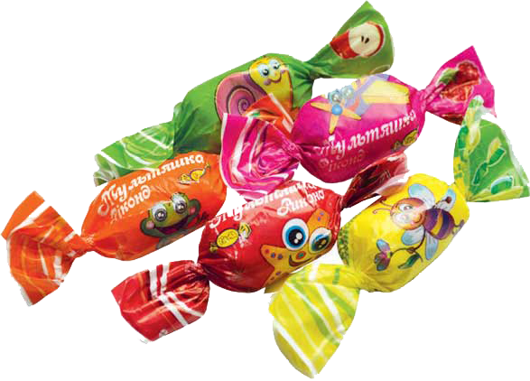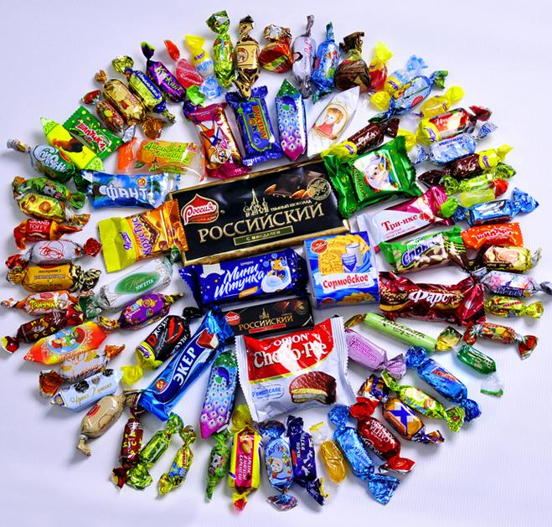

Записываем в таблицу вид конфеты и состав.
продукт | белки,  г | жиры,  г | углеводы,  г | калории,  ккал | перевари-  вание, час
Карамель кислая леденцовая | 0.1 | 0.1 | 95 | 370 | 2
Карамель шипучка | 0.1 | 0.1 | 92.2 | 357 | 2
Конфеты шоколадные | 4 | 39.5 | 54.2 | 569 | 2
Шоколад горький | 5.4 | 35.3 | 56.5 | 544 | 2
Обычная карамель | 0.1 | 0.2 | 91.2 | 354 | 2

Следующий эксперимент мы провели для того, чтобы точно узнать, какая же конфета является самой вредной.
Чтобы не навредить своим зубам, для эксперимента мы использовали куриные яйца (в их скорлупе тоже содержится кальций), которые погрузили в приготовленные баночки с растворами конфет и оставили на несколько дней.
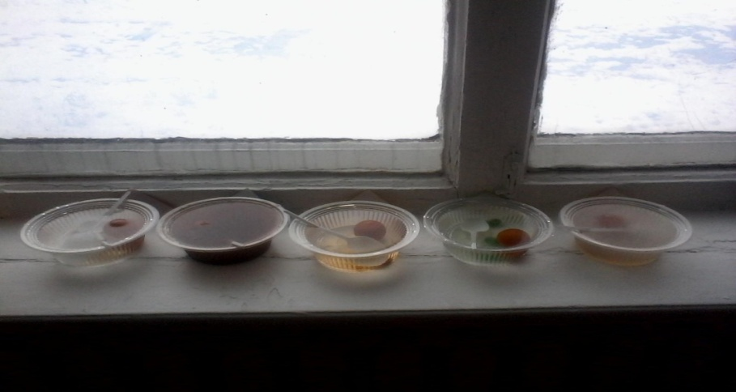

Чем быстрее по времени разрушится скорлупа яйца в определенном растворе конфеты, тем губительнее эта конфета для зубов.
Данный эксперимент помог нам выяснить, какая же конфета является самой вредной. Оказалось, это кислый леденец «Кислинка», ведь в нем, кроме сахара, содержится еще лимонная кислота, которая тоже очень вредна для здоровья зубов. На втором месте «по вредности» — леденец «Шипучка».
На третьем – обычная карамель. На четвертом – шоколадная конфета.
А в растворе «Горький шоколад» скорлупа яйца осталась целой, даже по истечению 15 дней. К тому же, по информации из интернета, мы узнали, что какао, содержащееся в большом количестве в горьком шоколаде, наоборот, защищает зубы от возникновения кариеса.
Также мы узнали, что другой вид сахара, содержащийся во всех фруктах – фруктоза, совсем не вредна для зубов. Поэтому фрукты и ягоды, а также сухофрукты можно добавлять в состав конфет, заменяя в них обычный, вредный для зубов, сахар.
Мы разработали модель правильного выбора конфет, наименее вредящих здоровью зубов.
Конфета:
Должна как можно меньше по времени находиться во рту, пока ее ешь.
Не должна быть кислой.
Не должна прилипать к зубам.
Должна содержать мало сахара.
Может содержать много какао.
Может содержать фрукты, ягоды или сухофрукты.

На наш взгляд, данный проект позволяет развивать исследовательские навыки и познавательный интерес детей, а также осознанно подходить к выбору сладостей, менее вредных для здоровья зубов, заботиться о здоровье своего организма. Важно уделять заботу о полости рта, ежедневно 2 раза в день чистить зубы, а после употребления сладкого полоскать рот водой.
Перспектива проекта
В дальнейшем мы планируем углубить тему нашего проекта и расширить представления о пользе и вреде конфет для организма в целом. Здоровые зубы- крепкое здоровье

